جامعة الشهيد حمّه لخضر الوادي
معهد العلوم الإسلامية
قسم أصول الدين ثانية ماستر عقيدة + حديث

التطبيق الثاني:

الدراسة التطبيقية
لعملية نسخ المخطوط

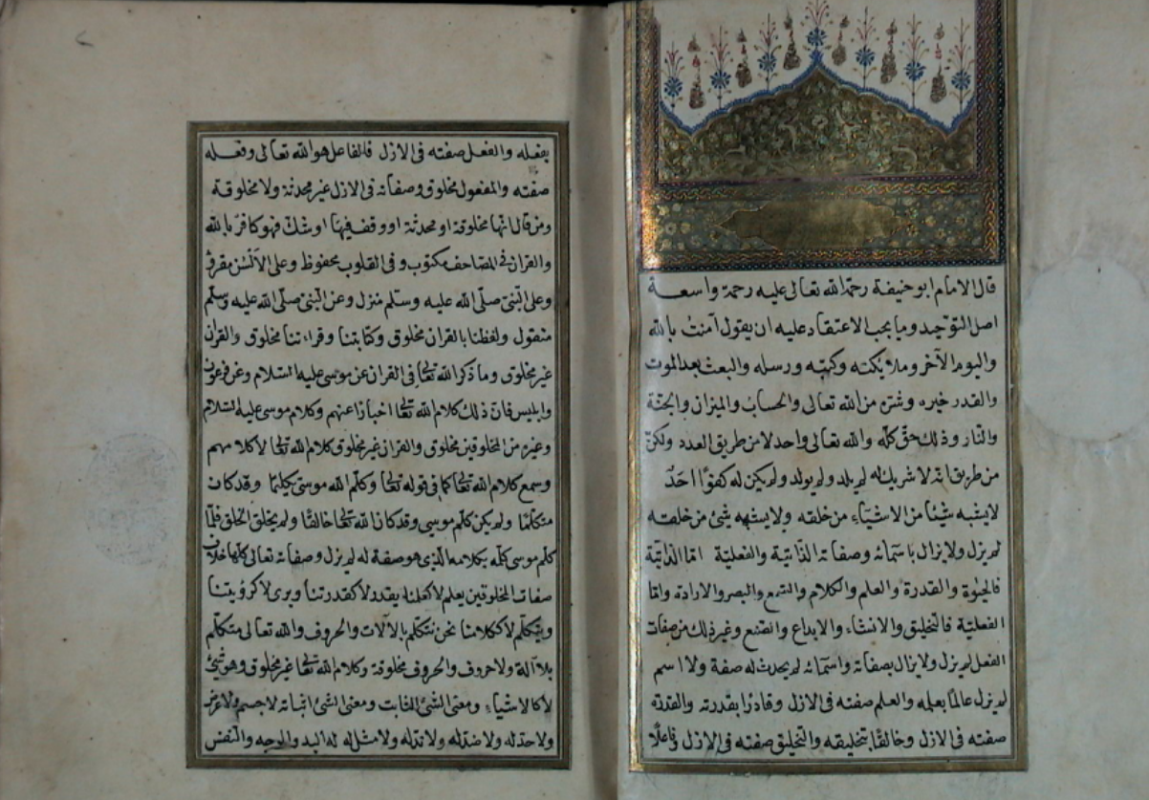
د. مختار قديري

السداسي الأول: 2022/2023
الهدف من هذه الدراسة:
- التدرب على قراءة الخطوط القديمة التي كُتبت بها المخطوطات.
- التمكن من نسخ المخطوط والمقابلة بين النسخ.
- التعرف على خوارج النص، وما يلحق منها بالنص، وا لا يلحق
- التعرف على الرموز والاختصارات التي تعارف عليها نسّاخ المخطوطات.
- .........................................................................
- ..........................................................................

تطبيقات على نسخ المخطوط
التطبيق الأول:
إليك اللوحة الأولى من مخطوط: " شرح الموارد العذبة من فوائد النخبة" للإمام يوسف القدامي الكائن بمكتبة الملك عبد العزيز العامة.
- حاول قراءة المخطوطة قراءة استكشافية لمعرفة خط الناسخ.
- حاول نسخ هذه الصفحة، باتباع الخطوات العملية التي درستها في المحاضرة، والتي من أهمها: كتابة النص بالرسم الإملائي، تقسيم النص إلى فقرات، وكتابة العناوين بخط واضح في وسط الصفحة، وضع علامات الترقيم...
- ما هي أهم الملاحظات التي يمكن تسجيلها حول وصف هذا المخطوط، والتي تُفيدنا في المفاضلة بين النسخ.

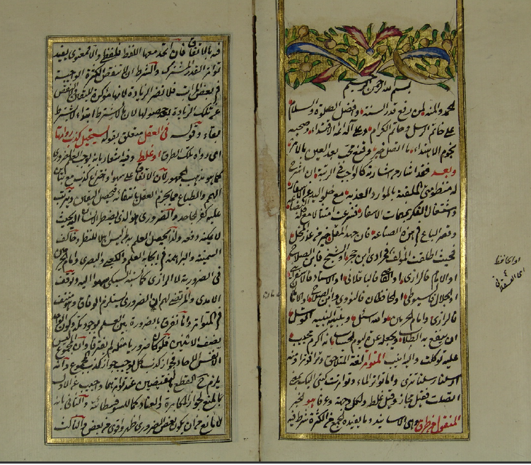

الجواب:
1. قبل البداية في كتابة النص، يحسن التنبيه إلى الآتي:
- لابد من قراءة نص المخطوطة ولو مرة واحدة للتدرب على قراءة خط الناسخ، حيث يبدأ الناسخ في تكوين علاقة صداقة مع حروف هذا المخطوط، وشيئا فشيئا حتى يسهل عليه قراءة كل الكلمات.
- نسخ المخطوطة:
- عند الكتابة مباشرة على الحاسب الآلي فلا داعي لترك ثلث الورقة فارغ، أو التباعد بين الأسطر، لأن كل ذلك يتم بطريقة آلية...
- يستعان في قراءة الكلمات غير الواضحة بالنسخ الأخرى، وإن تعذر فتكتبها كما هي ونلونها بلون مخالف، حتى نعود إليها فيما بعد.
- نُقيد نص المخطوطة فقط، ولا نُقيد ما في الحواشي إلا إذا كان يتضمن تصحيحا، فيتم الإشارة إليه ...
- هناك عدّة رموز وحروف استعملها النسّاخ للدلالة على أمور كثيرة، يحسن تقييدها أثناء النسخ في دفترنا الخاص للرجوع إليها، وسيأتي الإشارة إليها وإلى مدلولاتها في التطبيقات القادمة إن شاء الله.

ثم نشرع في كتابة نص المخطوطة على النحو الآتي:
بِسْمِ اللَّهِ الرَّحْمَنِ الرَّحِيمِ
الحمد والمنّة ........................................................................،
.................................................................................، وبَعدُ:
فقد أشار .............................................................................
......................................................................................................................................................................................................................................................................................................................................................................................................................
والله أسأل ............................................................................
...............................................................................
(المتواتر) لغة: .........................................................................
.......................................................................
وعرفاً: ................................................................................
......................................................................................................................................................................................................................................................
وقوله (في العقل) ......................................................................
............................................................................................................................................................................................................ الجاحد.
والضّروري: ..........................................................................
............................................................
وخالف............................................................................................................................................................................................................................................................................................................................................................................................................................................................................................... عند تواترهما.
وأجيب عن الأول: ..........................................................
والثاني: ......................................................................
والثالث [...../....]
- وصف المخطوطة وكتابتها:
من خلال قراءة ونسخ ظهر مخطوطة شرح الموارد العذبة؛ يمكن تسجيل الملاحظات الآتية:
- ................................................................................................................................................................................
- .................................................................................................................................................................................
- .................................................................................................................................................................................
- .................................................................................................................................................................................
- .................................................................................................................................................................................
- .................................................................................................................................................................................

التطبيق الثاني:
إليك الصفحة الأولى من مخطوط: "كشف الشبهات" للإمام محمد بن عبد الوهاب بن سليمان التميمي، من جامعة الملك سعود بالرياض السعودية.
تحمل المواصفات الآتية:
رقمها: (1063).
عدد لوحاتها: (7).
تاريخ نسخها: شهر محرم الحرام، سنة (1213 هـ).
ناسخها: لم يذكر.
خطها: نسخي معتاد،.
وصفها: نسخة تامة، لم تضبط بالشكل.
- حاول نسخ هذه الصفحة، باتباع الخطوات العملية التي درستها في المحاضرة، والتي من أهمها: كتابة النص بالرسم الإملائي، تقسيمه على فقرات، كتابة العناوين بخط واضح في وسط الصفحة، وضع علامات الترقيم...
- ما هي أهم الملاحظات التي يمكن تسجيلها حول وصف هذا المخطوطة، والتي تُفيدنا في المفاضلة بين النسخ.
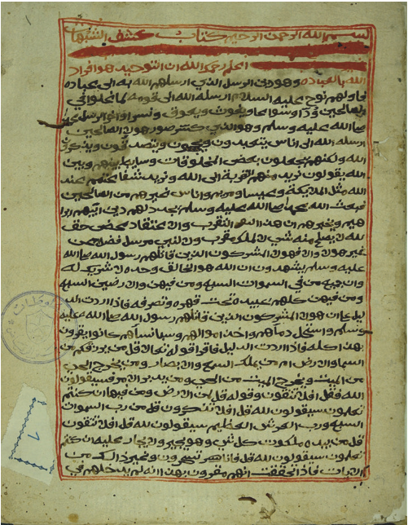
الصفحة الأولى من النسخة (أ)

الجواب:

نسخ نص المخطوطة:
بسم الله الرحمن الرحيم، كتاب كشف الشبهات.
اعلم - رحمك الله...................................................................................................................
..........................................................................عباده.
فأولهم .......................................................................................................................................
...........................................................ونسر.
وآخر الرسل ...........................................................................................................................
................................................................................................................................................................................................................................................................................................................................................................................................................................................................................................................................................... الصالحين.
فبعث الله ..............................................................................................................................
...........................................................................................................................................................................................................................................................غيرهما.
وإلا .......................................................................................................................................
....................................................................................................................................................................................................................................................................................................................................................................................... وقهره.
فإذا أردت.................................................................................................................................
.............................................................................................................................................................................................................................................................................................................................................................................................................أَفَلاَ تَتَّقونَ.
وقوله: ...................................................................................................................................
.................................................................................................................................................................................................................................................................................. تَسْخَرُونَ.
وغير .....................................
فإذا تحققت ....................................................[........../......]

- أهم خصائص المخطوطة:
- ....................................................................................................................................
- ....................................................................................................................................
- ....................................................................................................................................
- ....................................................................................................................................
- ....................................................................................................................................

